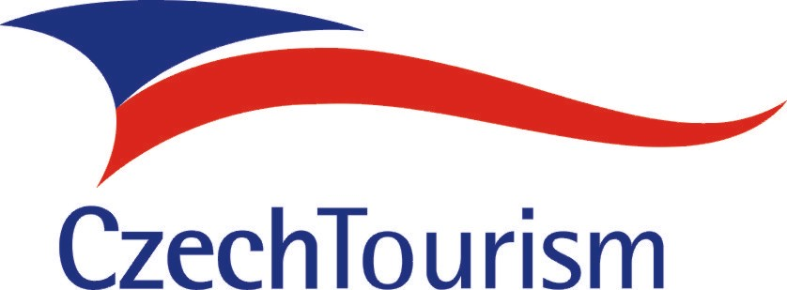

Česká centrála cestovního ruchu – CzechTourism, Vinohradská 46, 120 41 Praha 2

Česká centrála cestovního ruchu – CzechTourism hledá talentované osobnosti, odhodlané profesionály jako nové posily pro svůj dynamicky se vytvářející tým. Rádi uvítáme nové manažery marketingové komunikace, jejichž posláním bude propagace České republiky jako atraktivní turistické destinace v zahraničí i doma.

Specialista pro produkt Lifestyle/Czech Specials
manažer marketingové komunikace

Specialista pro produkt Kulturní dědictví
manažer marketingové komunikace

Manažer marketingového projektu

Redaktor portálu Kudy z nudy

Česká centrála cestovního ruchu – CzechTourism, Vinohradská 46, 120 41 Praha 2

Česká centrála cestovního ruchu – CzechTourism hledá talentované osobnosti, odhodlané profesionály jako nové posily pro svůj dynamický tým. Rádi uvítáme nové manažery marketingové komunikace, jejichž posláním bude propagace České republiky jako atraktivní turistické destinace v zahraničí i doma.

Specialista pro produkt Lifestyle/Czech Specials
manažer marketingové komunikace

Charakteristika pozice:
- koordinace aktivit pro turistický produkt Lifestyle, vč. projektu Czech Specials
- budování silné pozice produktu na domácím trhu a zahraničních trzích
- řešení komplexních marketingových kampaní
- plánování a spoluorganizování prezentačních a propagačních akcí

Očekáváme:
- vysokoškolské vzdělání, minimálně Bc. titul
- zkušenosti ve spolupráci s médii
- vynikající znalost turistického potenciálu České republiky
- aktivní znalost dvou jazyků, jeden z nich AJ nebo NJ, další jazyky výhodou
- výborná znalost českého jazyka, schopnost kreativní tvorby v oblasti textů a grafiky
- aktivní znalost práce na PC
- samostatná osobnost se smyslem pro kreativitu a týmovou práci
- výborné komunikační schopnosti a velmi dobré prezentační dovednosti

Nabízíme:
- příležitost podílet se na prezentaci České republiky
- získání know-how v cestovním ruchu vč. cest po ČR, popř. do zahraničí
- přátelský, pozitivní a dynamicky se rozvíjející pracovní tým
- příjemné pracovní zázemí v centru Prahy
- další vzdělávání a profesní růst
- týden dovolené navíc

Uzávěrka přihlášek: 6. 3. 2011
Termín nástupu: možný ihned
CV a motivační dopis posílejte na email: fisnarova@czechtourism.cz

Specialista pro produkt Kulturní dědictví
manažer marketingové komunikace

Charakteristika pozice:
- koordinace aktivit pro turistický produkt Kulturní dědictví - zahrnující památky, historii, nehmotné dědictví a kulturu
- budování silné pozice produktu na domácím a zahraničních trzích
- řešení komplexních marketingových kampaní
- kreativní tvorba a vizualizace, modernizace fotobanky ČR, vytvoření videobanky
- zahraniční projekty se zaměřením na městskou turistiku

Očekáváme:
- vysokoškolské vzdělání, min. Bc. titul
- vynikající znalost turistického potenciálu České republiky
- aktivní znalost dvou jazyků AJ a NJ, další jazyky výhodou
- výborná znalost českého jazyka, schopnost kreativní tvorby v oblasti textů a grafiky
- zkušenost se zadáváním reklamy
- aktivní znalost práce na PC
- samostatná osobnost se smyslem pro kreativitu a týmovou práci
- výborné komunikační schopnosti a velmi dobré prezentační dovednosti

Nabízíme:
- příležitost podílet se na prezentaci České republiky
- získání know-how v cestovním ruchu vč. cest po ČR, popř. do zahraničí
- přátelský, pozitivní a dynamicky se rozvíjející pracovní tým
- příjemné pracovní zázemí v centru Prahy
- další vzdělávání a profesní růst
- týden dovolené navíc

Uzávěrka přihlášek: 6. 3. 2011
Termín nástupu: možný ihned
CV a motivační dopis posílejte na email: fisnarova@czechtourism.cz

Manažer marketingového projektu
Charakteristika pozice:
- management marketingových projektů se zaměřením na partnerský marketing a eventy
- koordinace tvorby strategických dokumentů
- spolupráce s ostatními odděleními společnosti, zejména kooperace v oblasti zadání statistických průzkumů a šetření pro příjezdový a domácí cestovní

Očekáváme:
- VŠ vzdělání, praxe v marketingu výhodou
- zkušenost s evropskými projekty výhodou
- pokročilou znalost AJ
- dobrou orientaci v oblasti elektronických médií a komunikace
- analytické schopnosti
- schopnost orientace v oblasti strategie turistických produktů
- schopnost dotáhnout svěřené úkoly do cíle
- dynamickou, aktivní osobnost

Nabízíme:
- příležitost podílet se na prezentaci České republiky
- získání know-how v cestovním ruchu vč. cest po ČR, popř. do zahraničí
- přátelský, pozitivní a dynamicky se rozvíjející pracovní tým
- příjemné pracovní zázemí v centru Prahy
- další vzdělávání a profesní růst
- týden dovolené navíc

Uzávěrka přihlášek: 6. 3. 2011
Termín nástupu: možný ihned
CV a motivační dopis posílejte na email: fisnarova@czechtourism.cz

Redaktor portálu Kudy z nudy
manažer oddělení marketingové komunikace

Charakteristika pozice:
- redakční práce pro portál Kudy z nudy
- rozvoj portálu Kudy z nudy po obsahové i technické stránce
- komunikace s provozovateli turistických aktivit
- řešení marketingových kampaní
- plánování a spoluorganizování prezentačních a propagačních akcí

Očekáváme:
- SŠ/VŠ vzdělání
- zkušenosti ve spolupráci s médii, redakční a publikační systémy výhodou
- vynikající znalost turistického potenciálu České republiky
- výborná znalost českého jazyka, schopnost kreativní tvorby v oblasti textů a grafiky
- aktivní znalost práce na PC
- znalost AJ, další jazyky výhodou
- samostatná osobnost se smyslem pro kreativitu a týmovou práci

Nabízíme:
- příležitost podílet se na prezentaci České republiky
- získání know-how v cestovním ruchu vč. cest po ČR, popř. do zahraničí
- přátelský, pozitivní a dynamicky se rozvíjející pracovní tým
- příjemné pracovní zázemí v centru Prahy
- další vzdělávání a profesní růst

Uzávěrka přihlášek: 6. 3. 2011
Termín nástupu: možný ihned
CV a motivační dopis posílejte na email: fisnarova@czechtourism.cz

